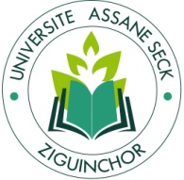 ----------
120/24
Année universitaire : 2023-2024

UNIVERSITE ASSANE SECK DE ZIGUINCHOR

RECTORAT
-------
BIBLIOTHEQUE CENTRALE
****
BP: 523 – Ziguinchor/ Tel: 76 637 88 40

ATTESTATION DE DEPÔT DE mémoire de master

♦♦♦♦♦♦♦ooo♦♦♦♦♦♦♦

Je soussigné, Monsieur Gora LO, Directeur de la Bibliothèque Centrale de l’Université Assane
Seck de Ziguinchor, atteste que Mademoiselle Sokhna Khady FALL (UFR ST - Département de Physique), a
déposé son mémoire de master en version papier et numérique à la Bibliothèque centrale.

Spécialité : Energies renouvelables et efficacité énergétique

Sujet : Analyse énergétique d’un système solaire thermodynamique combiné ORC/ACS pour
la production d’électricité et de froid.

En foi de quoi, la présente attestation lui est délivrée pour servir et valoir ce que de droit.

Ziguinchor, le 30 décembre 2024

